Komunikat z zawodów Klubowych P. K. S.

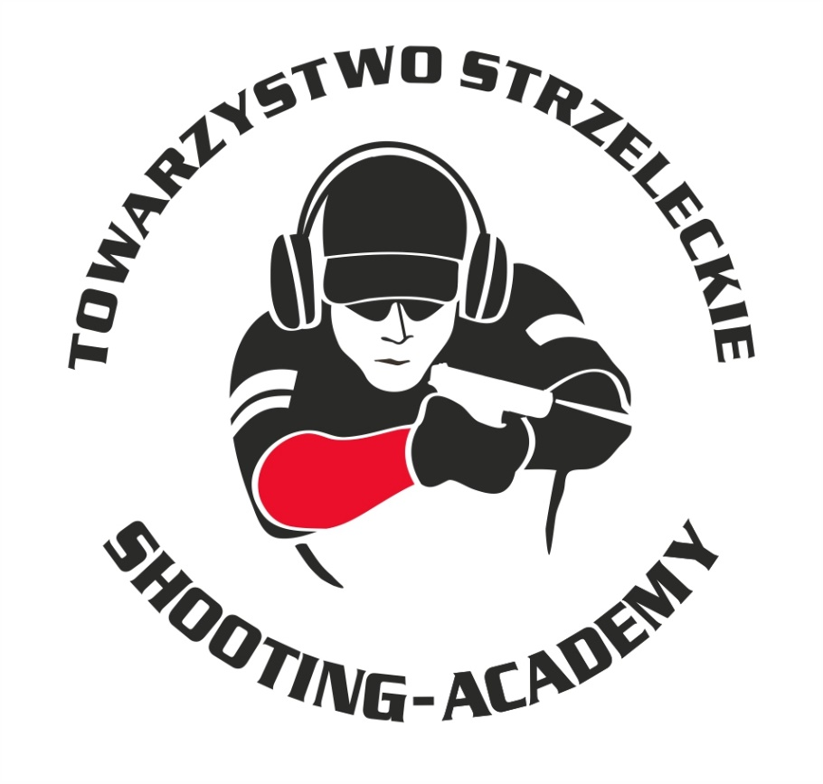

Organizator :
Towarzystwo Strzeleckie Shooting-Academy

Termin :
22.03.2026 r.

Miejsce :
Strzelnica Shooting-Academy Parzęczew k/Łodzi

10 strzałów Karabin Centralnego Zapłonu 50m Open
# | zawodnik | klub | wynik
1 | MACIEJAK Paweł | SHOOTING-ACADEMY Łódź | 100
2 | OWSIANKA Łukasz | AMATOR Wrocław | 99
3 | KUŹNIAK Paweł | SHOOTING-ACADEMY Łódź | 97
4 | OSIECKI Konrad | SHOOTING-ACADEMY Łódź | 96
5 | WRÓBLEWSKA-GOLAŃSKA Magda | SHOOTING-ACADEMY Łódź | 95
6 | GUZIAK Michał | SHOOTING-ACADEMY Łódź | 94 (1x11,3x10)
7 | WRÓBLEWSKI Sławomir  RACZYŃSKI Kamil | SHOOTING-ACADEMY Łódź | 94 (1x11, 2x10,  7x9)
7 | WRÓBLEWSKI Sławomir  RACZYŃSKI Kamil | SHOOTING-ACADEMY Łódź | 94 (1x11, 2x10,  7x9)
8 | ANDRZEJEWSKI Jarosław | SHOOTING-ACADEMY Łódź | 91 (1x11)
9 | GOLISZ Aneta | SHOOTING-ACADEMY Łódź | 91 (0x11)
10 | LEŚNIEWSKI Marcin | SHOOTING-ACADEMY Łódź | 89
11 | GOLISZ Marcin | SHOOTING-ACADEMY Łódź | 87
12 | HEMKA Krzysztof | SHOOTING-ACADEMY Łódź | 82
13 | SZMIGIEL Przemysław | SHOOTING-ACADEMY Łódź | 79
14 | SKOTAREK Mariusz | SHOOTING-ACADEMY Łódź | 18

10 strzałów Karabin Bocznego Zapłonu 50m Open
# | zawodnik | klub | wynik
1 | GUZIAK Michał | SHOOTING-ACADEMY Łódź | 98
2 | WRÓBLEWSKI Sławomir | EXCALIBUR Zgierz | 92
3 | WRÓBLEWSKA-GOLAŃSKA Magda | SHOOTING-ACADEMY Łódź | 88
4 | SZMIGIEL Przemysław | SHOOTING-ACADEMY Łódź | 68

10 strzałów Karabin Centralnego Zapłonu 50m Standard
# | zawodnik | klub | wynik
1 | URBAŃSKI Tomasz | SHOOTING-ACADEMY Łódź | 92
2 | MACIEJAK Paweł | SHOOTING-ACADEMY Łódź | 90
3 | OWSIANKA Łukasz | AMATOR Wrocław | 86
4 | LEŚNIEWSKI Marcin | SHOOTING-ACADEMY Łódź | 82
5 | RACZYŃSKI Kamil | SHOOTING-ACADEMY Łódź | 74
6 | SZMIGIEL Przemysław | SHOOTING-ACADEMY Łódź | 63
7 | GOLISZ Aneta | SHOOTING-ACADEMY Łódź | 50

10 strzałów Karabin Bocznego Zapłonu 50m Standard
# | zawodnik |  | klub | wynik
1 | ANDRZEJEWSKI Jarosław |  | SHOOTING-ACADEMY Łódź | 87
2 | GOLISZ Aneta |  | SHOOTING-ACADEMY Łódź | 85
3 |  | SZMIGIEL Przemysław | SHOOTING-ACADEMY Łódź | 73
4 |  | RACZYŃSKI Kamil | SHOOTING-ACADEMY Łódź | 64

10 strzałów Pistolet Centralnego Zapłonu 25m
# | zawodnik | klub | wynik
1 | BIELIŃSKI Jarosław | SHOOTING-ACADEMY Łódź | 94
2 | GOLAŃSKA-WRÓBLEWSKA Magda | SHOOTING-ACADEMY Łódź | 90
3 | SKOTAREK Mariusz | SHOOTING-ACADEMY Łódź | 88
4 | WRÓBLEWSKI Sławomir | SHOOTING-ACADEMY Łódź | 87
5 | LEŚNIEWSKI Marcin | SHOOTING-ACADEMY Łódź | 84
6 | GUZIAK Michał | SHOOTING-ACADEMY Łódź | 82
7 | FTOMOV Seweryn | SHOOTING-ACADEMY Łódź | 81
8 | KUŹNIAK Paweł | SHOOTING-ACADEMY Łódź | 79
9 | ANDREJEWSKI Jarosław | SHOOTING-ACADEMY Łódź | 78
10 | MACIEJAK Paweł | SHOOTING-ACADEMY Łódź | 75 (1x10)
11 | HEMKA Krzysztof | SHOOTING-ACADEMY Łódź | 75 (0x10)
12 | OWSIANKA Łukasz | AMATOR Wrocław | 74
13 | GOLISZ Marcin | SHOOTING-ACADEMY Łódź | 71
14 | GOLISZ Aneta | SHOOTING-ACADEMY Łódź | 66
15 | KRAWIEC Andrzej | SHOOTING-ACADEMY Łódź | 63
16 | WYRZYKOWSKI Paweł | SHOOTING-ACADEMY Łódź | 60
17 | SZMIGIEL Przemysław | SHOOTING-ACADEMY Łódź | 51
18 | KIEMONA Jerzy | SHOOTING-ACADEMY Łódź | 43
19 | RACZYŃSKI Kamil | SHOOTING-ACADEMY Łódź | 23

10 strzałów Pistolet Bocznego Zapłonu 25m
# | zawodnik | klub | wynik
1 | BIELIŃSKI Jarosław | SHOOTING-ACADEMY Łódź | 93
2 | GUZIAK Michał | SHOOTING-ACADEMY Łódź | 82
3 | KRAWIEC Andrzej | SHOOTING-ACADEMY Łódź | 76
4 | WRÓBLEWSKI Sławomir | SHOOTING-ACADEMY Łódź | 64
5 | GOLAŃSKA -WRÓBLEWSKA Magda | SHOOTING-ACADEMY Łódź | 51
6 | URBAŃSKI Tomasz | SHOOTING-ACADEMY Łódź | 49
7 | RACZYŃSKI Kamil | SHOOTING-ACADEMY Łódź | 34
8 | GOLISZ Aneta | SHOOTING-ACADEMY Łódź | 23
10 strzałów Karabinek PCC 25 m

# | zawodnik |  | klub |  | wynik
1 |  | BIELIŃSKI Jarosław |  | SHOOTING-ACADEMY Łódź |  | 102
2 |  | GUZIAK Michał |  | SHOOTING-ACADEMY Łódź |  | 95
3 |  | HEMKA Krzysztof |  | SHOOTING-ACADEMY Łódź |  | 86
4 |  | KRAWIEC Andrzej |  | SHOOTING-ACADEMY Łódź |  | 80

StalLufka Pistolet Centralnego Zapłonu
# | zawodnik | klub | wynik
1 | GOLISZ Marcin | SHOOTING-ACADEMY Łódź | 13,93
2 | SKOTAREK Mariusz | SHOOTING-ACADEMY Łódź | 15,65
3 | URBAŃSKI Tomasz | SHOOTING-ACADEMY Łódź | 17,59
4 | GOLISZ Aneta | SHOOTING-ACADEMY Łódź | 18,29
5 | HEMKA Krzysztof | SHOOTING-ACADEMY Łódź | 20,47
6 | SZMIGIEL Przemysław | SHOOTING-ACADEMY Łódź | 23,83
7 | KRAWIEC Andrzej | SHOOTING-ACADEMY Łódź | 33,10
8 | WYRZYKOWSKI Paweł | SHOOTING-ACADEMY Łódź | 34,66
9 | OWSIANKA Łukasz | AMATOR Wrocław | 36,59
10 | OSIECKI Konrad | SHOOTING-ACADEMY Łódź | 37,23
11 | LEŚNIEWSKI Marcin | SHOOTING-ACADEMY Łódź | 46,43

Karabinek PCC StalLufka

# | zawodnik | klub | wynik
1 | BIELIŃSKI Jarosław | SHOOTING-ACADEMY Łódź | 11,73
2 | GOLISZ Marcin | SHOOTING-ACADEMY Łódź | 13,94
3 | URBAŃSKI Tomasz | SHOOTING-ACADEMY Łódź | 15,45
4 | SKOTAREK Mariusz | SHOOTING-ACADEMY Łódź | 16,26
5 | HEMKA Krzysztof | SHOOTING-ACADEMY Łódź | 22,33
6 | GUZIAK Michał | SHOOTING-ACADEMY Łódź | 23,65
7 | RACZYŃSKI Kamil | SHOOTING-ACADEMY Łódź | 113,72

Strzelba Dynamiczna 10 strzałów Manual
# | zawodnik | klub | wynik
1 | URBAŃSKI Tomasz | SHOOTING-ACADEMY Łódź | 14,64
2 | OWSIANKA Łukasz | AMATOR Wrocław | 23,26
3 | LEŚNIEWSKI Marcin | SHOOTING-ACADEMY Łódź | 34,23
4 | HEMKA Krzysztof | SHOOTING-ACADEMY Łódź | 83,03
5 | WYRZYKOWSKI Paweł | SHOOTING-ACADEMY Łódź | 180,60

Strzelba Dynamiczna 10 strzałów Semi Auto
# | zawodnik | klub | wynik
1 | SKOTAREK Mariusz | SHOOTING-ACADEMY Łódź | 12,30
2 | WRÓBLEWSKI Sławomir | SHOOTING-ACADEMY Łódź | 18,38
3 | GOLISZ Aneta | SHOOTING-ACADEMY Łódź | 22,89
4 | RACZYŃSKI Kamil | SHOOTING-ACADEMY Łódź | 31,20
5 | GOLAŃSKA-WRÓBLEWSKA Magda | SHOOTING-ACADEMY Łódź | 41,80
6 | GOLISZ Marcin | SHOOTING-ACADEMY Łódź | 45,79

Strzelba Statyczna 5 strzałów Manual
# | zawodnik | klub | wynik
1 | LEŚNIEWSKI Marcin | SHOOTING-ACADEMY Łódź | 3,64
2 | URBAŃSKI Tomasz | SHOOTING-ACADEMY Łódź | 4,32
3 | KUŹNIAK Paweł | SHOOTING-ACADEMY Łódź | 4,59
4 | MAŁAGOWSKI Marcin | SHOOTING-ACADEMY Łódź | 5,01
5 | OWSIANKA Łukasz | AMATOR Wrocław | 5,97
6 | WRÓBLEWSKI Sławomir | SHOOTING-ACADEMY Łódź | 6,11
7 | MACIEJAK Paweł | SHOOTING-ACADEMY Łódź | 6,46
8 | GUZIAK Michał | SHOOTING-ACADEMY Łódź | 9,39
9 | KRAWIEC Andrzej | SHOOTING-ACADEMY Łódź | 13,44
10 | HEMKA Krzysztof | SHOOTING-ACADEMY Łódź | 29,38
11 | WYRZYKOWSKI Paweł | SHOOTING-ACADEMY Łódź | 30,82
12 | FTOMOV SEWERYN | SHOOTING-ACADEMY Łódź | 38,74

Strzelba Statyczna 5 strzałów Semi Auto

# | zawodnik | klub | wynik
1 | GOLISZ Marcin | SHOOTING-ACADEMY Łódź | 3,99
2 | MAŁAGOWSKI Marcin | SHOOTING-ACADEMY Łódź | 4,77
3 | GUZIAK Michał | SHOOTING-ACADEMY Łódź | 6,13
4 | SKOTAREK Mariusz | SHOOTING-ACADEMY Łódź | 7,13
5 | GOLISZ Aneta | SHOOTING-ACADEMY Łódź | 7,70
6 | RACZYŃSKI Kamil | SHOOTING-ACADEMY Łódź | 10,01
7 | GOLAŃSKA-WRÓBLEWSKA Magda | SHOOTING-ACADEMY Łódź | 20,15
8 | KRAWIEC Andrzej | SHOOTING-ACADEMY Łódź | 30,46

Obsada sędziowska :
- BIELIŃSKI Jarosław – Sędzia na torze/ Sędzia główny zawodów
- KOLEŚNIKOWSKI Piotr - Przewodniczący RTI
- KRAWIEC Andrzej – Sędzia na torze

Przewodniczący RTI
KOLEŚNIKOWSKI Piotr

